景德镇市工业和信息化局

2019年度部门决算

目 录

第一部分 市工信局概况

一、部门主要职责

二、部门基本情况

第二部分 2019年度部门决算表

一、收入支出决算总表

二、收入决算表

三、支出决算表

四、财政拨款收入支出决算总表

五、一般公共预算财政拨款支出决算表

六、一般公共预算财政拨款基本支出决算表

七、一般公共预算财政拨款“三公”经费支出决算

表

八、政府性基金预算财政拨款收入支出决算表

九、国有资产占用情况表

第三部分 2019年度部门决算情况说明

一、收入决算情况说明

二、支出决算情况说明

三、财政拨款支出决算情况说明

四、一般公共预算财政拨款基本支出决算情况说明

五、一般公共预算财政拨款“三公”经费支出决算

情况说明

六、机关运行经费支出情况说明

七、政府采购支出情况说明

八、国有资产占用情况说明

九、预算绩效情况说明

第四部分 名词解释

**第一部分 市工信局概况**

一、部门主要职能

（一）贯彻执行国家、省工业和信息化发展战略、法律法规、规章和政策；拟订全市工业和信息化地方性政策和规范性文件并组织实施，对文件和政策的执行情况进行监督检查；拟订并组织实施工业化与信息化发展规划；协调推进有关战略性新兴产业发展。

（二）监测分析全市工业经济、工业园区、中小微企业运行态势，进行预测预警，协调解决经济运行中的有关问题；负责工业应急管理工作；建立服务全市工业企业（项目）的工作体系，着力协调优化工业企业生产经营环境。

（三）拟定并组织实施工业行业规划、计划和产业政策，提出优化产业布局、结构调整的政策建议，协调行业发展中的重大问题；办理履行《禁止化学武器公约》的有关事项；负责盐业行政管理和专营工作。

（四）负责提出工业和信息化固定资产投资方向与规划，指导推进企业技术改造；按规定权限，审批、核准、备案全市工业和信息化的固定资产投资新建和技术改造项目，承担国家工业和信息化部、省工业和信息化厅审核、批准的投资项目的审核、申报工作。

（五）按规定负责工业领域生态环境保护和节能工作，负责工业和信息化节能监察工作，督促指导相关单位落实生态环境保护责任制；拟订并组织实施工业能源节约、资源综合利用、清洁生产促进政策和建设规划；参与拟订污染控制政策，组织协调相关重大示范工程和新产品、新技术、新设备、新材料的推广应用。

（六）承担振兴装备制造业组织协调责任；指导行业技术创新和技术进步，组织推动以企业为主体的技术创新体系建设，组织实施有关科技专项；推进行业技术基础、质量品牌管理，促进工业设计发展，改造提升传统产业；推动软件业、信息服务业和新兴产业发展。

（七）制定并组织实施全市工业园区发展规划，负责全市工业园区的综合协调和指导服务，承担市工业园区工作领导小组办公室的日常工作；按权限负责产业基地的扶持培育和评估认定,推进产业集群式发展；负责中小微企业的综合指导和协调，承担中小企业成长工程的具体实施，建立和完善中小企业服务体系；负责中小微企业创业基地的规划和建设。

（八）指导推进工业企业管理创新，负责企业（不含国资委所监管企业）经营管理人才队伍和信息库建设，拟订企业经营管理人才队伍建设规划和相关政策措施，组织实施企业经营管理人员培训工作，加强企业家队伍建设；负责中小企业经营管理人才评价体系建设工作。

（九）推进企业融资服务体系建设；强化信用管理，配合有关部门指导融资性担保行业发展；促进银企合作，建立和拓宽企业融资渠道，协调解决企业融资有关问题；指导全市中小企业信用担保体系建设，负责中小企业信用担保机构绩效评估。

（十）指导全市工业和信息化领域加强安全生产，全面贯彻落实《景德镇市安全生产委员会关于印发景德镇市安全生产工作职责暂行规定的通知》（景安字〔2018〕19 号）明确的除市内国防科研生产安全事故调查处理、军工核设施安全监督管理以外的安全生产监督管理职责。

（十一）统筹推进全市信息化工作，组织制定相关政策并协调信息化建设中的重大问题；推进信息化和工业化融合；协调服务通信运营行业发展；推进工业领域信息安全保障。

（十二）开展工业和信息化的对外合作与交流。

（十三）承办市政府交办的其他事项。

二、部门基本情况

纳入本套部门决算汇编范围的单位共四个，包括：市工业和信息化局本级、市节能监察支队（参公）、市经济管理干部培训中心及市中小企业信用担保中心。

本部门2019年年末实有人数140人，其中在职人员55人，离休人员0人，退休人员71人；年末其他人员14人；年末学生人数0人。

**第二部分 2019年度部门决算表**

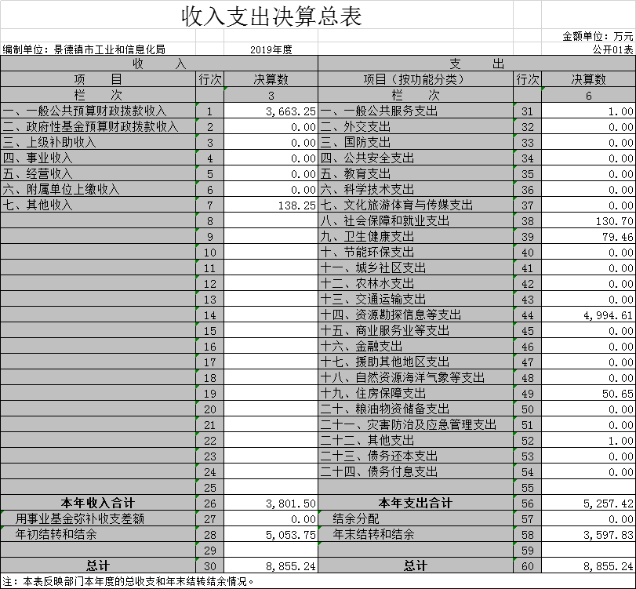

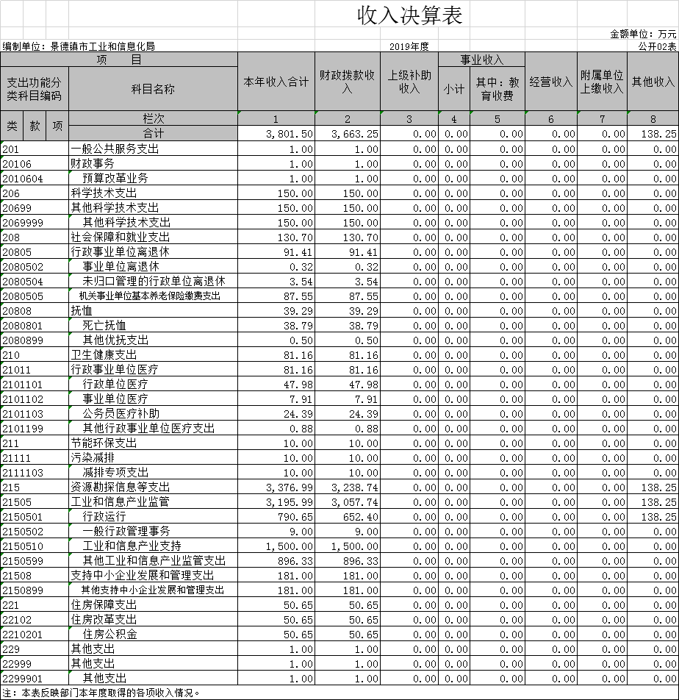

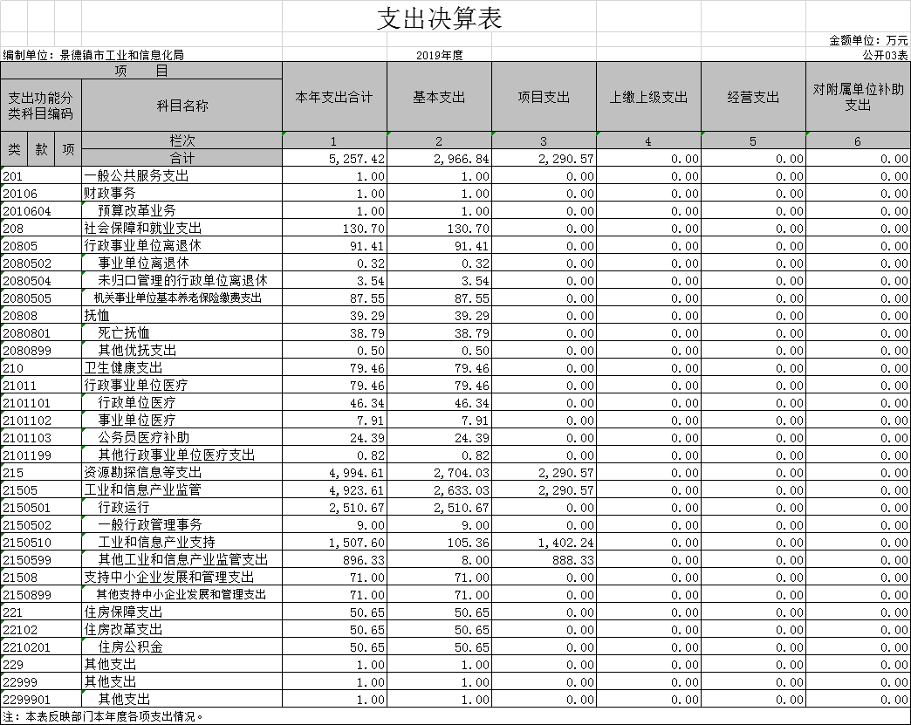

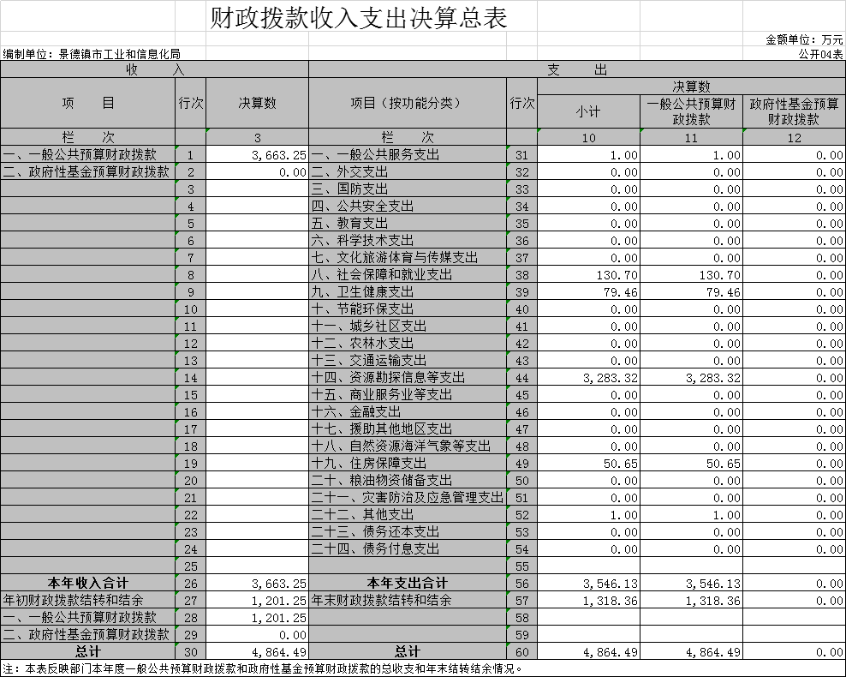

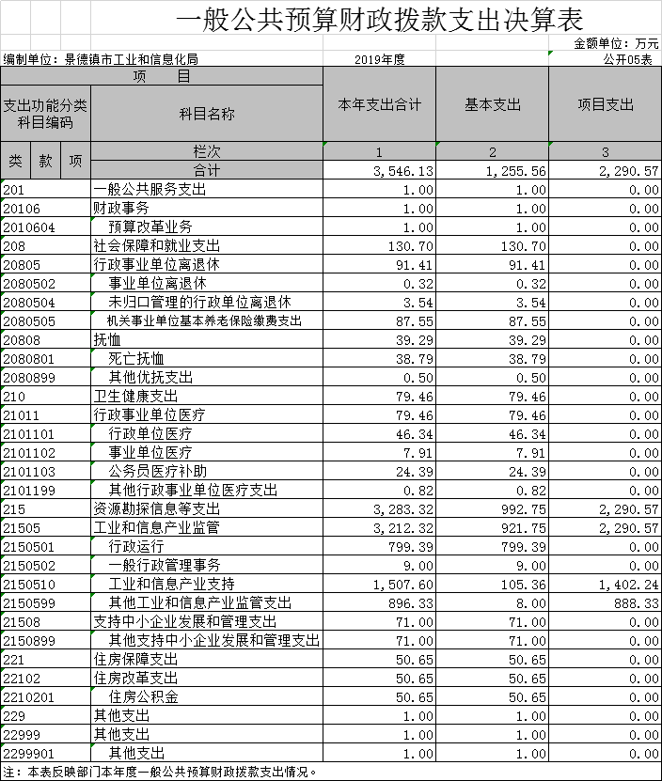

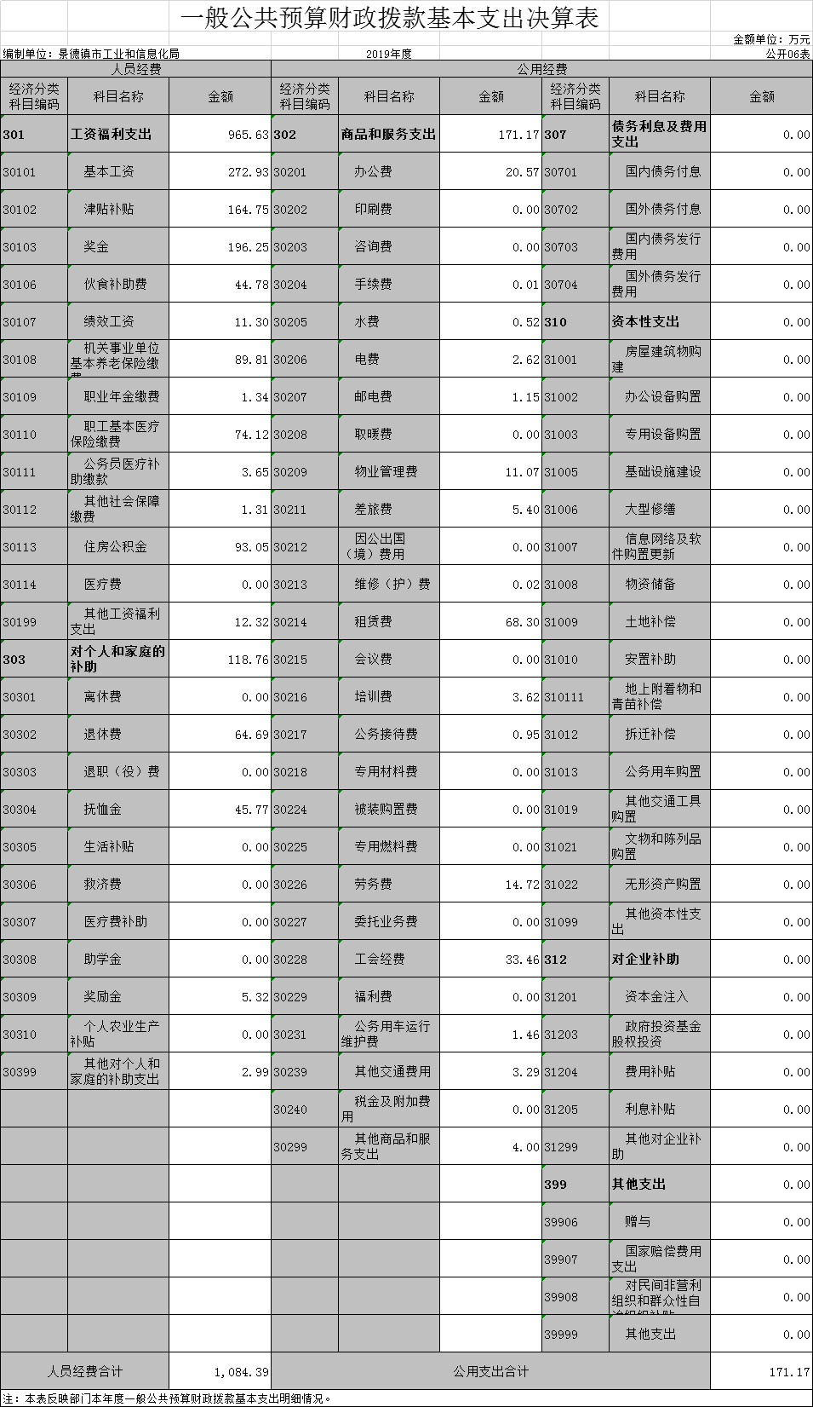

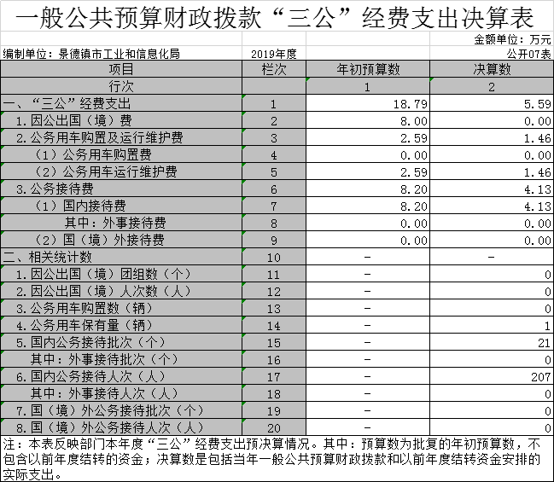

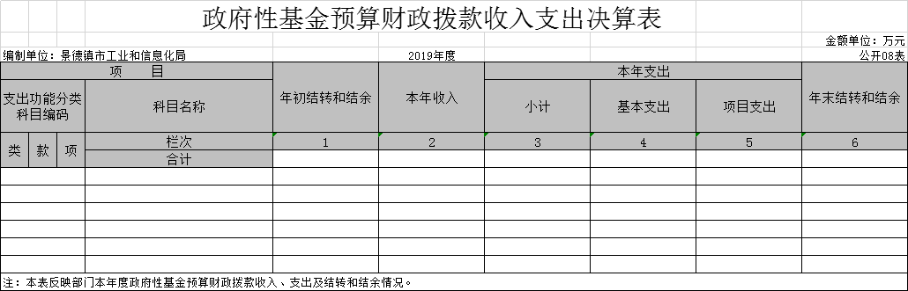

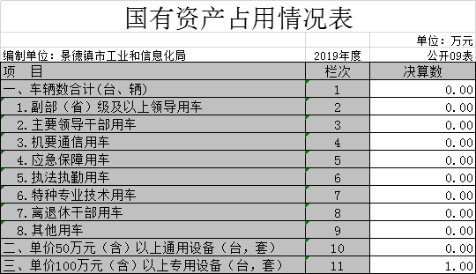

**第三部分 2019年度部门决算情况说明**

一、收入决算情况说明

本部门2019年度收入总计8855.24万元，其中年初结转和结余5053.75万元，较2018年增加4017.75万元，增长387.81%；本年收入合计3801.5万元，较2018年增加996.78万元，增长35.54%，主要原因是：追加通航费用。

本年收入的具体构成为：财政拨款收入3663.25万元，占96.36%；事业收入0万元，占0%；经营收入0万元，占0%；其他收入138.25万元，占3.64%。

二、支出决算情况说明

本部门2019年度支出总计5257.42万元，其中本年支出合计5257.42万元，较2018年增加2770.22万元，增长111.38%，主要原因是：担保经费；年末结转和结余3597.83万元，较2018年增加2396.58万元，增长199.51%，主要原因是：年度追加收入。

本年支出的具体构成为：基本支出2966.84万元，占56.43%；项目支出2290.57万元，占43.57%；经营支出0万元，占0%；其他支出（对附属单位补助支出、上缴上级支出）0万元，占0%。

三、财政拨款支出决算情况说明

本部门2019年度财政拨款本年支出年初预算数为1705.14万元，决算数为3546.13万元，完成年初预算的207.97%。其中：

（一）一般公共服务支出年初预算数为0万元，决算数为1万元，完成年初预算的—%，主要原因是：年度表彰追加。

（二）社会保障和就业支出年初预算数为91.41万元，决算数为130.70万元，完成年初预算的142.98%，主要原因是：年度追加独生子女父母奖励金及一次性抚慰金补助。

（三）卫生健康支出年初预算数为81.16万元，决算数为79.46万元，完成年初预算的97.91%，主要原因是：医保支出。

（四）资源勘探信息等支出年初预算数为578.24万元，决算数为3283.32万元，完成年初预算的567.81%，主要原因是：年度追加工业发展专项资金及通航购机资金。

（五）住房保障支出年初预算数为50.65万元，决算数为 50.65万元，完成年初预算的100%，主要原因是：公积金。

（六）其他支出年初预算数为0万元，决算数为1万元，完成年初预算的—%，主要原因是：年度表彰追加。

四、一般公共预算财政拨款基本支出决算情况说明

本部门2019年度一般公共预算财政拨款基本支出1255.56万元，其中：

（一）工资福利支出965.63万元，较2018年增加56.29万元，增长6.19 %，主要原因是：人员变动。

（二）商品和服务支出171.17万元，较2018年减少200.13万元，下降53.90%，主要原因是：缩减开支。

（三）对个人和家庭补助支出118.76万元，较2018年减少8.24万元，下降6.49%，主要原因是：缩减开支。

（四）资本性支出0万元，较2018年减少17.31万元，下降—%，主要原因是：2018年购入节能设备。

五、一般公共预算财政拨款“三公”经费支出决算情况说明

本部门2019年度一般公共预算财政拨款“三公”经费支出年初预算数为8.79万元，决算数为5.59万元，完成年初预算的63.59%，决算数较2018年减少6.78万元，下降54.81%，其中：

（一）因公出国（境）支出年初预算数为3万元，决算数为 0万元，完成年初预算的0%，决算数较2018年减少7.54万元，下降—%。决算数较年初预算数减少的主要原因是：年度未出国。

（二）公务接待费支出年初预算数为3.2万元，决算数为4.13 万元，完成年初预算的129.06%，决算数较2018年增加1.81万元，增长78.02%。决算数较年初预算数增加的主要原因是：未做全口径预算安排。

（三）公务用车购置及运行维护费支出2.59万元，其中公务用车购置年初预算数为0万元，决算数为0万元，完成年初预算的100%，决算数较2018年增加（减少）0万元，增长（下降）0%。决算数较年初预算数增加（减少）的主要原因是：未购置车辆；公务用车运行维护费支出年初预算数为2.59万元，决算数为1.46万元，完成年初预算的56.37%，决算数较2018年减少1.05万元，下降58.17%。决算数较年初预算数减少的主要原因是：公车改革。

六、机关运行经费支出情况说明

本部门2019年度机关运行经费支出43.76万元，较年初预算数增加14.36万元，增长48.84 %，主要原因是：办公设施设备购置经费增加。

七、政府采购支出情况说明

本部门2019年度政府采购支出总额517.68万元，其中：政府采购货物支出367.68万元、政府采购工程支出0万元、政府采购服务支出150万元。授予中小企业合同金额17.68万元，占政府采购支出总额的3.42%，其中：授予小微企业合同金额17.68万元，占政府采购支出总额的3.42%。

八、国有资产占用情况说明。

截止2019年12月31日，本部门国有资产占用情况见公开09表《国有资产占用情况表》。其中车辆中的其他用车主要是无。

九、预算绩效情况说明

（一）绩效管理工作开展情况。

根据预算绩效管理要求，我部门组织对2019年度一般公共预算项目支出全面开展绩效自评，其中，一级项目2个，二级项目

3个，共涉及资金2290万元，占一般公共预算项目支出总额的100%。

组织对“工业发展专项资金”、“通航飞行费用”项目开展了部门评价，涉及一般公共预算支出2290万元。其中，对“工业发展专项资金”、“通航飞行费用”等项目委托第三方机构开展绩效评价。此项工作正在开展。

（二）部门决算中项目绩效自评结果。

自评工作正在开展

**第四部分 名词解释**

一般公共服务支出（类）财政事务（款）预算改革业务（项）: 财政部门集中安排的工业和信息化局预算改革方面的支出。

社会保障和就业（类）行政事业单位离退休（款）机关事业单位基本养老保险缴费支出（项）：工业和信息化局机关事业单位实施养老保险制度由单位缴纳的基本养老保险 费支出。.

社会保障和就业（类）其他社会保障和就业支出（款）其他社会保障和就业支出（项）：工业和信息化局用于其他社会保障和就业方面的支出。

卫生健康支出（类）行政事业单位医疗（款）行政单位医疗（项）：财政部门集中安排的工业和信息化局行政单位基本医疗保险缴费经费。

卫生健康支出（类）行政事业单位医疗（款）事业单位医疗（项）：财政部门集中安排的工业和信息化局事业单位基本医疗保险缴费经费。

节能环保支出（类）能源节约利用（款）能源节约利用 （项）：工业和信息化局用于能源节约利用方面的支出。

资源勘探信息等支出（类）制造业（款）其他制造业支出（项）：工业和信息化局用于其他制造业方面的支出。

资源勘探信息等支出（类）工业和信息产业监管（款）行政运行（项）：工业和信息化局行政单位（包括实行公务员管理的事业单位）的基本支出。

资源勘探信息等支出（类）工业和信息产业监管（款）一般行政管理事务（项）：工业和信息化局行政单位（包括实行公务员管理的事业单位）未单独设置项级科目的其他项目支出。

资源勘探信息等支出（类）工业和信息产业监管（款）机关服务（项）：工业和信息化局机关后勤服务中心的支出。

资源勘探信息等支出（类）工业和信息产业监管（款）其他工业和信息产业监管支出（项）：工业和信息化局其他用于工业和信息产业监管方面的支出。

住房保障（类）住房改革支出（款）购房补贴（项）：按房改政策规定，工业和信息化局行政事业单位向符合条件职工发放的用于购买住房的补贴。

“三公”经费支出口径说明：2019年度部门决算表中“三公”经费决算数是全口径支出数（包括一般公共预算财政拨款安排的支出和上年结转结余安排的支出），一般公共预算财政拨款“三公”经费支出决算说明中，全口径“三公”经费决算数分别与“三公”经费一般公共预算财政拨款支出年初预算数进行对比分析。

机关运行经费支出口径说明：机关运行经费支出情况说明中，包括局本级和1个参公单位的一般公共预算财政拨款基本支出决算明细表中的商品和服务支出决算数。